**新 书 推 荐**

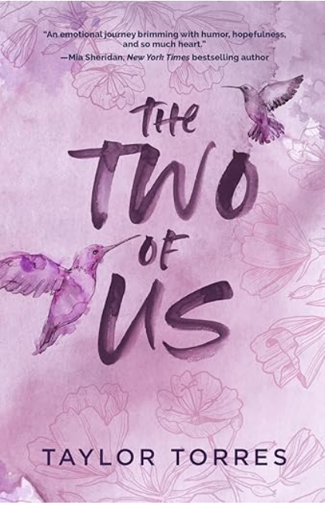

**中文书名：****《我们两个》**

**英文书名：THE TWO OF US**

**作 者：Taylor Torres**

**出 版 社：Independently published**

**代理公司：Bookends /ANA/ Winney**

**页 数：353页**

**出版时间：2023年3月**

**代理地区：中国大陆、台湾**

**审读资料：电子稿**

**类 型：爱情小说**

**\*\*\*作者首部作品，在Kindle Unlimited平台上已累计超过500万页阅读量！**

**内容简介：**

一段令人心碎的情感罗曼史，充满了希望、宽恕，最重要的是爱。

有时候，执着于痛苦，意味着不得不放手爱。

如果说“没有地方比家更好”，那对玛拉·马基南（Mara Makinen）来说，再好不过。事实上，她更喜欢远离家乡。毕竟，那是她犯下人生最大错误的地方。

当一场家庭紧急事件迫使玛拉在七年后重返缅因州的小湖镇时，她知道唯一能全身而退的方法就是：不惜一切代价避开 安布罗斯·金（Ambrose King）。

但问题是，他就住在马路对面。

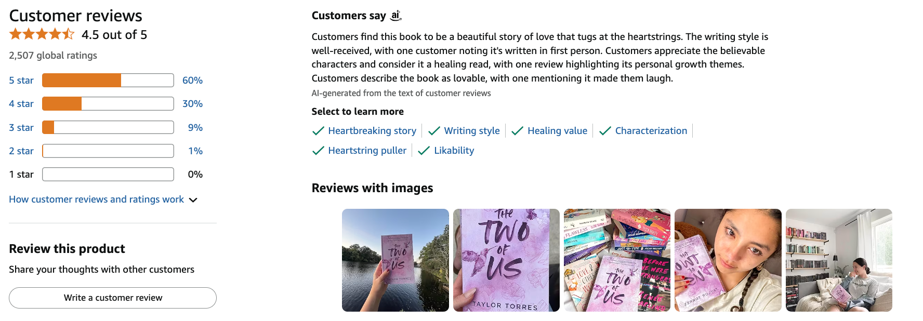

《我们两个》美亚销售情况

**媒体评价：**

“《我们两个》是一场充满幽默、希望与真挚情感的情绪之旅。如果没人告诉我这是她的处女作，我绝对不会想到。泰勒·托雷斯是爱情小说领域值得关注的新星。我已经迫不及待想读她的下一本书！”

——米娅·谢里丹（Mia Sheridan），《阿彻的声音（Archer's Voice）》作者，《纽约时报》畅销作家

“毫不夸张地说，这是我读过最动人的爱情小说之一。《我们两个》是一个美丽而精巧的故事。”

——汉娜·博南-杨（Hannah Bonam-Young），《今日美国》畅销书作家

**作者简介：**

**泰勒·托雷斯（Taylor Torres）**是一位二十多岁的作家，目前与她出色的丈夫和活泼的女儿一起生活在纽约市。当她不是沉浸在书本中时，就在幻想着荡气回肠的爱情故事和令人心碎的一句话台词——通常，这正是她写作灵感的来源。她热爱从身边的人和他们的人生故事中汲取创作灵感。

**感谢您的阅读！**

**请将反馈信息发至：版权负责人**

**Email**：[Rights@nurnberg.com.cn](mailto:Rights@nurnberg.com.cn" \t "_blank)

安德鲁·纳伯格联合国际有限公司北京代表处

北京市海淀区中关村大街甲59号中国人民大学文化大厦1705室, 邮编：100872

电话：010-82504106, 传真：010-82504200

公司网址：[http://www.nurnberg.com.cn](http://www.nurnberg.com.cn/" \t "_blank)

书目下载：[http://www.nurnberg.com.cn/booklist\_zh/list.aspx](http://www.nurnberg.com.cn/booklist_zh/list.aspx" \t "_blank)

书讯浏览：[http://www.nurnberg.com.cn/book/book.aspx](http://www.nurnberg.com.cn/book/book.aspx" \t "_blank)

视频推荐：[http://www.nurnberg.com.cn/video/video.aspx](http://www.nurnberg.com.cn/video/video.aspx" \t "_blank)

豆瓣小站：[http://site.douban.com/110577/](http://site.douban.com/110577/" \t "_blank)

新浪微博：[安德鲁纳伯格公司的微博\_微博 (weibo.com)](https://weibo.com/1877653117/profile?topnav=1&wvr=6" \t "_blank)

微信订阅号：ANABJ2002

